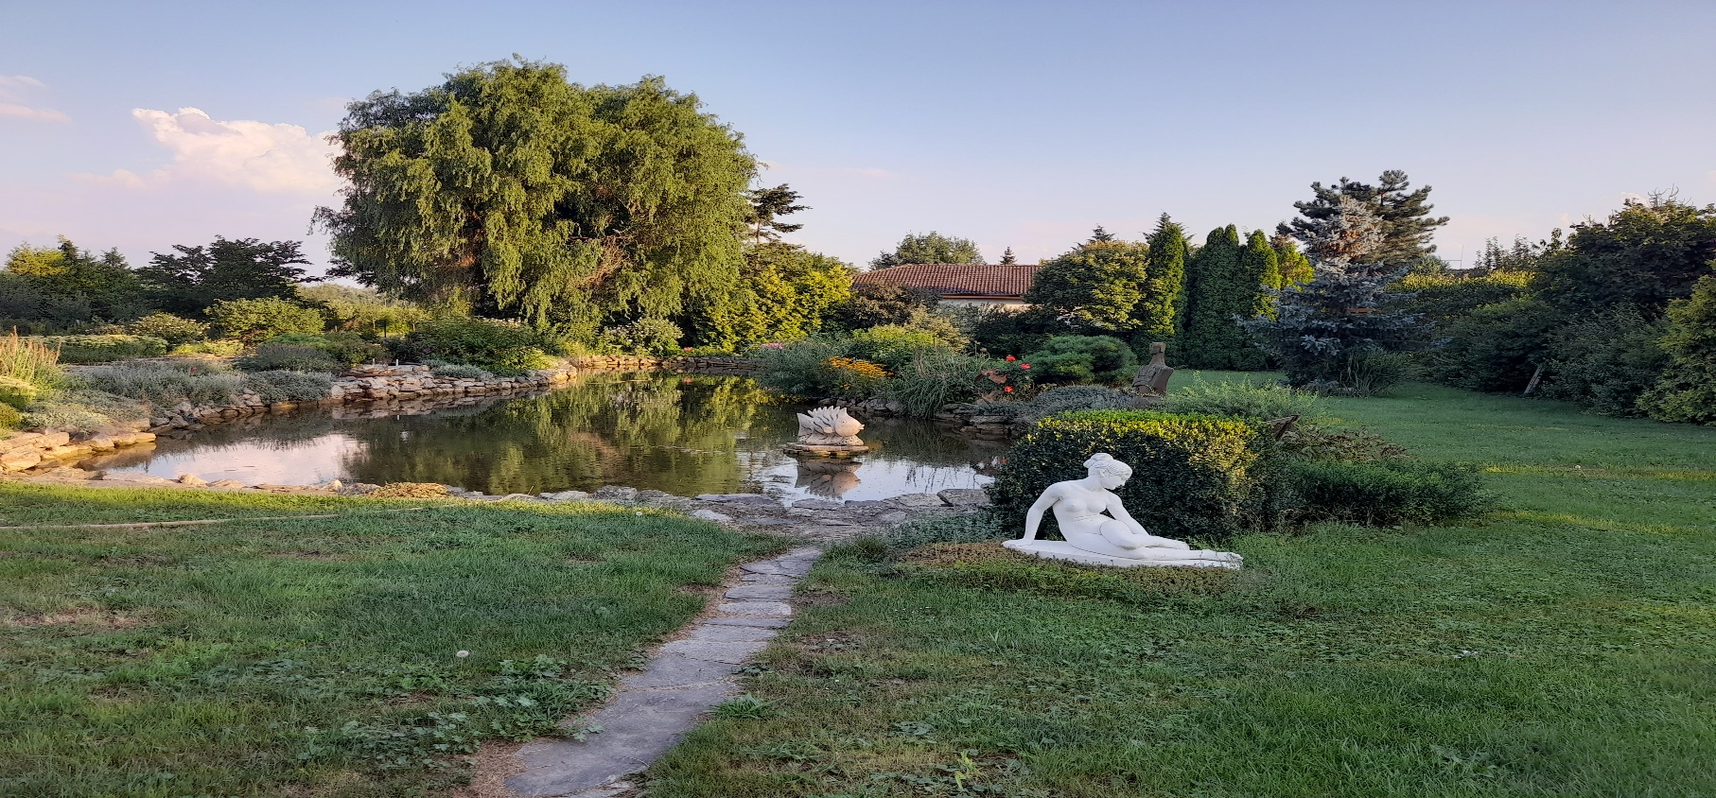

**TOP-reaktor**

**ODVODNĚNÍ KALU**

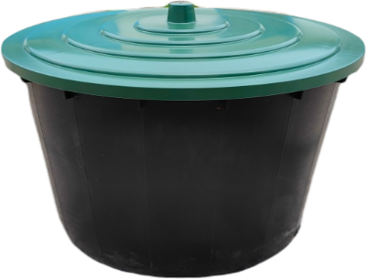

**A máte po starostech!**

**Technické řešení je chráněno užitným vzorem č. 2022- 397755**

Odpadní vody z domácností, a hlavně toalet obsahují organické znečištění, které se v domovní čistírně (DČOV) biologickým způsobem odstraňuje. Z čistírny odtéká předčištěná voda a v čistírně zůstává přebytečný kal jako produkt biologického čištění. Platí, že čím lépe čistírna čistí, tím více kalu produkuje a méně znečištění zůstává v předčištěné vodě. A protože platí zákon zachování hmoty, platí i fakt, že pojem „superaktivace“, kdy se kal netvoří, a proto není třeba mít kalojem, vymysleli výrobci levných čistíren bez kalojemů. Odborník nad „superaktivací“ žasne, ale patent nebo Nobelovu cenu hledá marně.

Podle platných norem a fyzikálních zákonů 1 obyvatel napojený na čistírnu, bez ohledu na její velikost a typ, vyprodukuje cca 14 kg kalu za rok. Pro domek se 4 obyvateli to představuje 57 kg kalu /rok.

*Produkce kalu pro jednotlivé typy čistíren:*

* *Bez kalojemu. Kal se vyváží po sedimentaci cca 30 min, tzn s koncentrací 10 kg/m3 = 5,7 m3 kalu za rok je třeba odčerpat*
* *S kalojemem. Koncentrace kalu v kalojemu je 30–40 kg kalu = 1,6 m3 kalu za rok je třeba odčerpat*
* *S odvodněním v kalovém boxu. Kal se zahustí na koncentraci 200 kg/m3 = 0,3 m3 kalu za rok je třeba naložit lopatou na kolečko*

*Fakticky to znamená, že u čistíren bez kalojemu by se měl kal vyvážet cca 6 x ročně v objemu 1 m3 a u čistíren s kalojemem, který má objem 0,5 m3, cca 3 x ročně. Je ale fakt, že některé typy čistíren bez kalojemu dosahovaly při certifikaci výsledky, které potvrzují, že superaktivace patrně existuje.*

*Uvedené výpočty platí pro trvale obývané objekty. U rekreačních objektů je produkce kalu podstatně menší.*

***Hlavní výhodou odvodněného kalu je, že se nemanipulujete s velkým objemem vody. Postačí 1 x za rok naložit lopatou odvodněný kal na kolečko a odvézt jej na kompost.***

***Princip funkce odvodnění kalu v čistírně TOP-reaktor***

* ***Přebytečný kal se zahušťuje ve spodní části akumulace***
* ***Dle potřeby je buď ručně nebo automaticky přečerpáván do odvodňovacího boxu. Při ručním odčerpávání se cca 1 x za 20 dní otevře kohout na přívodu vzduchu k mamutce zahuštěného kalu a nechá otevřený cca 8 hodin. K odčerpání kalu pak dojde automaticky . Po naplnění boxu se kohout uzavře. Při automatickém odkalování (jen s TOM) je instalován alektroventil a v pravidelných intervalech cca 20 dní otevírán a zavírán automaticky z řídící jednotky TOM.***
* ***Voda postupně prosakuje přes polopropustnou geotextilii do spodní části boxu a odtud odtéká kalová voda gravitačně do čistírny. Zahuštění kalu do rypného stavu, kdy je možné jej nabrat na lopatu trvá 15–30 dní v závislosti na vlastnostech kalu. Pak je možné opakovat další dávku plnění odvodňovacího boxu.***
* **ODVODŇOVACÍ BOX KALU SE DÁ DODATEČNĚ INSTALOVAT NA VŠECHNY ČISTÍRNY TYPU TOPAS I SVÉPOMOCÍ**
* **NA JINÉ TYPY ČISTÍREN JEN PO INOVACI (REKONSTRUKCI)**

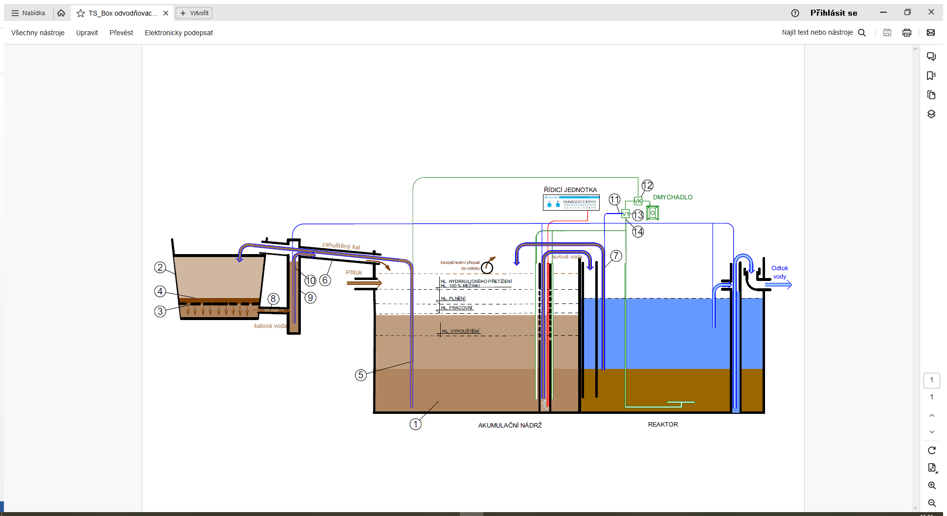

**Legenda : opravit obrázek Vk za V1 – na modrou**

1. Zahuštěný kal po usazení
2. Odvodňovací box s kalem
3. Polopropustné mezidno
4. Odvodněný kal
5. Mamutka zahuštěného kalu
6. Propojovací trubka
7. Výtlak mamutky kalu
8. Potrubí kalové vody
9. Jímka kalové vody – tr. DN 75 mm
10. Mamutka kalové vody
11. Přívod vzduchu k mamutce kalu
12. Třícestný elektrokohout Vk
13. Třícestný elektrokohout V 1
14. Přívod vzduchu do reaktoru (bílý)

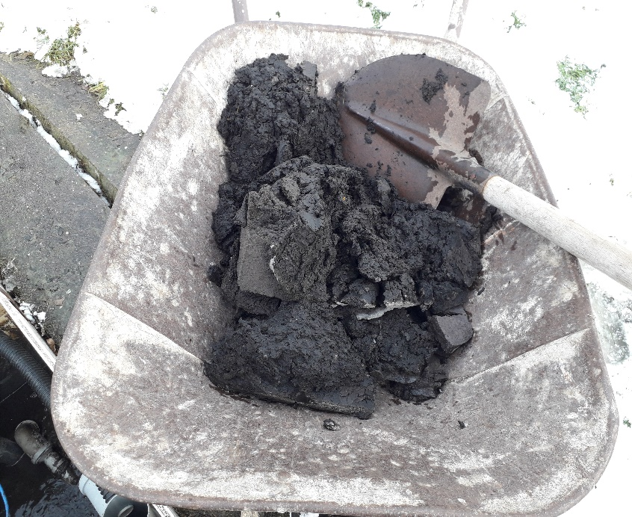

Schéma funkce odvodnění kalu